الأستاذ:********** | فرض تأليفي عدد 2 في التاريخ | معهد منزل شاكر
المستوى:ثالثة اقتصاد | فرض تأليفي عدد 2 في التاريخ | 2009 - 2010
التوقيت:90 دقيقة | فرض تأليفي عدد 2 في التاريخ | الثلاثي الثاني
نفرض تأليفي عدد 2 في الجغرافيا

شرح وثائق: التحولات الاقتصاديّة والاجتماعيّة في القرن التاسع عشر.

* الوثيقة عدد 1: الفلاحة الانقليزيّة:

" أمم أخرى تنافسنا... ففرنسا تنتج الحرير الجيّد,وأمريكا تتساوى معنا في القوّة البحرية... لكن العالم بأسره يأتي ليتعلّم الفلاحة في مدرستنا... إنكم وفرتم سلالات حيوانية جديدة تساعدكم على الحصول على عجل في ظرف 20 شهر وعلى خروف في 15 شهرا.
ولقد استنجدتم بقوة البخار فأطاعكم.وباختصار,أنتم خلّصتم الفلاحة من طابعها التقليدي لتجعلوها متصدّرة للعلوم,فهي تجمع بين عمل الكيميائي والفيزيولوجي والميكانيكي."
المصدر:من خطاب لورد أشبورتون أمام الجمعية الملكية للفلاحة الانقليزية 1835
ورد بمجلة العالمين 1835

* الوثيقة عدد 2: تطوّر إنتاج الفولاذ بالعالم:
مليون طن
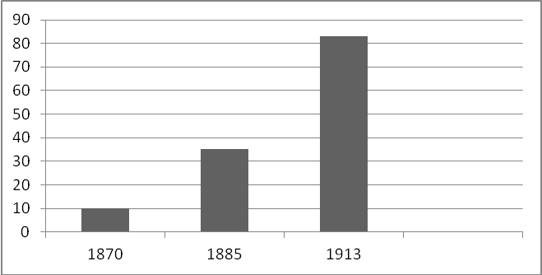

المصدر:صناعة التعدين بفرنسا(1864 – 1914)

* الوثيقة عدد 3: تطور أساليب التجارة الداخليّة:
" لقد جهّز صاحب مغازة "سعادة السيدات" مغازته بمصعدين كهربائيين لتجنيب السيدات مشقة صعود المدارج ثمّ أنه فتح مشربا تقدم فيه المشروبات والحلويات مجانا لهنّ...لقد كان الإشهار قوة بالغة ... إذ يدّعي أنّ المرأة لا تقاوم الإشهار...وكان يقوم بتخفيض أسعار السلع التي لم يقع بيعها... ثمّ ابتكر فكرة إرجاع البضاعة إذا لم تنل إعجاب الحريفات..."
المصدر:إميل زولا, سعادة السيّدات,نشر فلاماريون,ص258

* الوثيقة عدد 4: من خصائص البورجوازية:
" إن حياة أرباب المؤسسات الصناعيّة والتجاريّة تشبه إلى حد كبير حياة الأمير,إنهم يملكون رأس المال والطموحات الكبيرة,يتحملون المسؤولية ويركبون المخاطر... ويتباهون بقوة الجاه والنفوذ... إنهم حريصون يوميا على معرفة أوضاع ومدخرات البلدان المجاورة أو البعيدة ويتحمّلون المخاطر بتوظيف مكاسبهم في المشاريع العظيمة... إنهم قادة العمل البشري وحكّامه."
المصدر:تان,ملاحظات حول انقلترا 1872.

اشرح الوثائق مستعينا بالأسئلة التالية:
❶ اشرح انطلاقا من الوثائق عدد 1+2+3 وما درست مظاهر النهضة الاقتصاديّة التي عرفتها أوروبا في القرن التاسع عشر.
❷ أدرس بالاستعانة بالوثيقة عدد 4 وما درست مختلف التحولات التي شهدتها تركيبة المجتمع الأوروبي خلال القرن التاسع عشر.

مقاييس إسناد الأعداد

المعلومات: 12 ن / المنهجيّة: 06 ن / اللغـــة: نقطتان

